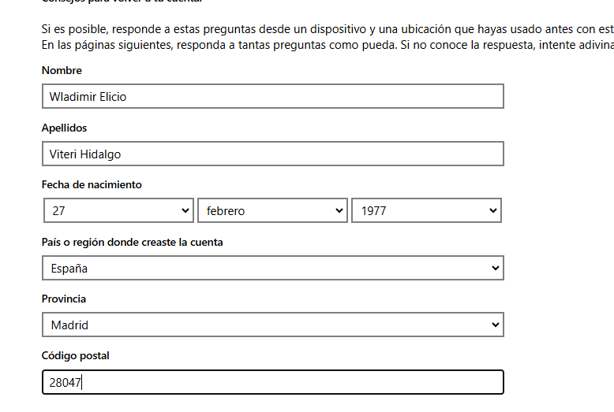

danovith@gmail.com
galo68@hotmail.com

Señor, mira nuestra debilidad y nuestra inconstancia y concédenos con el auxilio de tu gracia, que a ejemplo de tu Hijo Jesús, crezcamos cada día en amor a Ti y a nuestro prójimo, sin descuidar nuestro progreso humano y cultural. Por Cristo Nuestro Señor. Amén"
"Padre Celestial, te damos gracias por este día y por las muchas bendiciones que nos has concedido. Concédenos una noche de sueño reparador mientras esperamos la celebración del nacimiento de Tu Hijo, Jesús. Amén".
"Dulce Niño de Belén, haz que penetremos con toda el alma en este profundo misterio de la Navidad".
"Dios todopoderoso, concede que el nuevo nacimiento de tu Hijo en la carne nos redima de la antigua esclavitud bajo el yugo del pecado".

